製品別比較表(標準製剤との比較)（案）
 | 後発品 |  |  | 標準製剤
販売会社名 | 三笠製薬株式会社
商品名 | セレコキシブ錠200㎎「三笠」 |  |  | セレコックス錠200㎎
一般名 | セレコキシブ
規格 | 1錠中 セレコキシブ200㎎を含有
薬効分類名 | 非ステロイド性消炎・鎮痛剤（COX-2選択的阻害剤）
薬 価 | 30.20円／1錠 |  |  | 106.30円／1錠
効能･効果 | ・下記疾患並びに症状の消炎・鎮痛  関節リウマチ、変形性関節症、腰痛症、肩関節周囲炎、頸肩腕症候群、腱・腱鞘炎  ・手術後、外傷後並びに抜歯後の消炎・鎮痛
用法･用量 | 関節リウマチ：通常、成人にはセレコキシブとして1回100～200mgを1日2回、朝・夕食後に経口投与する。  変形性関節症、腰痛症、肩関節周囲炎、頸肩腕症候群、腱・腱鞘炎：通常、成人にはセレコキシブとして1回100mgを1日2回、朝・夕食後に経口投与する。  手術後、外傷後並びに抜歯後の消炎・鎮痛:通常、成人にはセレコキシブとして初回のみ400mg、2回目以降は1回200mgとして1日2回経口投与する。  なお、投与間隔は6時間以上あけること。  頓用の場合は、初回のみ400mg、必要に応じて以降は200mgを6時間以上あけて経口投与する。ただし、1日2回までとする。
添加物 | 乳糖水和物、低置換度ヒドロキシプロピルセルロース、ラウリル硫酸ナトリウム、ヒドロキシプロピルセルロース、ステアリン酸マグネシウム |  |  | 乳糖水和物、低置換度ヒドロキシプロピルセルロース、ラウリル硫酸ナトリウム、ヒドロキシプロピルセルロース、ステアリン酸マグネシウム
規制区分  使用期限  貯 法 | 劇薬、処方箋医薬品  外箱及びラベルに表示（3年）  気密容器、室温保存 |  |  | 劇薬、処方箋医薬品  ケース等に表示（製造後3年）  室温保存
製 剤 | 商品名 | 表面 | 裏面 |  | 側面 | 性 状 | 識別コード
 |  | 重量 | 長径、短径 |  | 厚さ
 | セレコキシブ錠200㎎「三笠」 |  |  |  |  | 白色の楕円形  割線入り素錠 | セレコキシブ 200三笠
 |  | 360mg | 13.0 mm、6.5㎜ |  | 5.2mm
 | セレコックス錠200㎎ |  |  |  |  | 白色の素錠  （割線入）
 |  | 0.36g | 13.0 mm、6.5㎜ |  | 5.1㎜
標準製剤との  生物学的同等性 | 【生物学的同等性試験（健康成人男子、絶食時）】  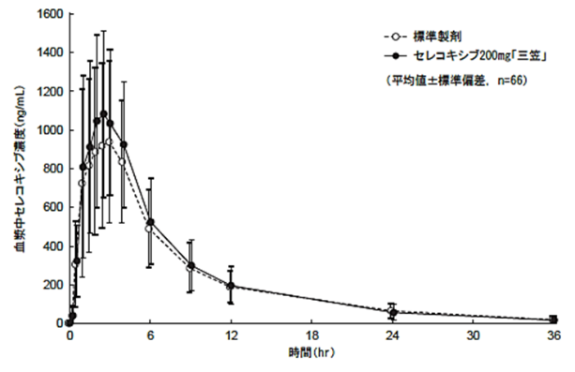  「後発医薬品の生物学的同等性試験ガイドライン」に従った本剤と標準製剤の生物学的同等性試験の結果、両製剤は生物学的に同等と確認された。 |  |  | 【溶出試験（試験液：pH1.2、4.0、6.8、水、  pH1.2※, pH4.0※,pH6.8※）】  ※0.5％(w/v) ポリソルベート80添加  pH6.8（0.5％(w/v）ポリソルベート80添加）/50rpm  「後発医薬品の生物学的同等性試験ガイドライン」に従い溶出試験を実施した結果、両製剤の溶出挙動の類似性が確認された。
医療機関連絡先

